70-летию Международного военного трибунала в Нюрнберге посвящается
8 августа 1945 г., через три месяца после Победы над фашистской Германией, правительства СССР, США, Великобритании и Франции заключили соглашение об организации суда над главными военными преступниками. Процесс начался 20 ноября 1945 г. и продолжался почти 11 месяцев. Перед Трибуналом предстали 24 военных преступника, входивших в высшее руководство фашистской Германии. Такого в истории еще не было. Суд не был скорой расправой над поверженным врагом. Обвинительный акт на немецком языке был вручен подсудимым за 30 дней до начала процесса, и далее им передавались копии всех документальных доказательств. В зале суда и на местах были допрошены сотни свидетелей, рассмотрены тысячи документов. В качестве доказательств фигурировали также книги, статьи и публичные выступления нацистских лидеров, фотографии, документальные фильмы, кинохроника. Достоверность и убедительность этой базы не вызывали сомнений. Процесс проходил напряженно не только в силу необычности самого трибунала и выдвинутых против подсудимых обвинений. Сказывалось также послевоенное обострение отношений между СССР и Западом после известной Фултонской речи Черчилля и подсудимые, чувствуя сложившуюся политическую ситуацию, умело тянули время и рассчитывали уйти от заслуженного наказания. В такой непростой ситуации ключевую роль сыграли жесткие и профессиональные действия советского обвинения. Окончательно переломил ход процесса фильм о концлагерях, снятый фронтовыми кинооператорами. Советское обвинение предъявило и другие доказательства преступлений фашизма против человечности. При переполненном зале советский обвинитель Лев Смирнов показал леденящие кровь доказательства: банку с ядом «Циклон-А», которым умерщвляли людей в газовых камерах, предметы, изготовленные из тел замученных узников – мыло, кремовые абажуры с цветочками, сделанные из человеческой кожи, удобрения… Международный военный трибунал приговорил к смертной казни через повешение Геринга, Риббентропа, Кейтеля, Кальтенбруннера, Розенберга, Франка, Фрика, Штрейхера, Заукеля, Зейсс-Инкварта, Бормана (заочно), Йодля. Гесс, Функ, Редер были приговорены к пожизненному заключению. Другие нацистские преступники к тюремному заключения на срок от 10 до 20 лет. Трибунал признал преступными организации СС, СД, СА, Гестапо и руководящий состав нацистской партии. Решение о признании преступными Верховного командования и Генштаба вынесено не было, что вызвало несогласие члена трибунала от СССР. Большинство осужденных подали прошения о помиловании. Все эти ходатайства были отклонены.

Вынеся обвинительный приговор главным нацистским преступникам, Международный военный трибунал признал агрессию тягчайшим преступлением международного характера. Нюрнбергский процесс приобрел всемирно-историческое значение как первое и по сей день крупнейшее правовое деяние Объединенных Наций. Единые в своем неприятии насилия над человеком и государством народы мира доказали, что они могут успешно противостоять вселенскому злу, вершить справедливое правосудие. Горький опыт Второй мировой войны заставил всех по-новому взглянуть на многие проблемы, стоящие перед человечеством, и понять, что каждый человек на Земле несет ответственность за настоящее и будущее. Тот факт, что Нюрнбергский процесс состоялся, говорит о том, что руководители государств не смеют игнорировать твердо выраженную волю народов и опускаться до двойных стандартов.
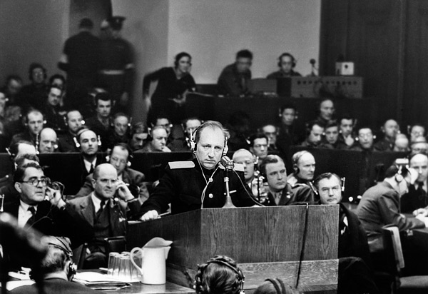
Главный обвинитель на Нюрнбергском процессе от СССР Роман Руденко выступает во Дворце Юстиции. 20 ноября 1945 г., Германия.

Прокуратура района имени Лазо.

